ВАРІАНТ 8

1. Точка рухається по колу, радіус якого R, зі швидкістю $υ$. Якщо швидкість точки зменшити в 2 рази, а радіус кола в 2 рази збільшити, то доцентрове прискорення ...

А) зменшиться в 8 разів

Б)збільшиться в 2 рази

В) зменшиться в 2 рази

Г)не зміниться

2. Яка з наведених залежностей є математичним записом принципу суперпозиції електричних полів?

А)

Б) + =

В)

Г)

3. Плоске дзеркало дає зображення предмета ...

А) дійсне, збільшене вдвічі

Б) уявне, зменшене вдвічі

В) дійсне, натурального розміру

Г) уявне, натурального розміру

4. На якому з рисунків показано послідовне з’єднання трьох провід­ ників?

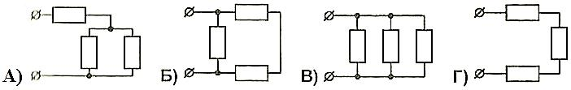

А) В

Б) А

В) Г

Г) Б

5. Як напрямлена сила Ампера, що діє на відрізок провідника зі струмом в однорідному магнітному полі?



А) ліворуч

Б) униз

В) угору

Г) праворуч

6. Укажіть правильне продовження речення: Діюче значення сили струму ...

А) в $\sqrt{2}$ раза більше, ніж амплітудне значення

Б) в *2* рази менше, ніж амплітудне значення

В) в 2 рази більше, ніж амплітудне значення

Г) в $\sqrt{2}$ раза менше, ніж амплітудне значення

7. Укажіть назву величини, що характеризує швидкість перенесення електричного заряду через поперечний переріз провідника.

А) сила струму

Б) електрорушійна сила

В) робота струму

Г) потужність струму

8. Укажіть рівняння гармонічних коливань змінної напруги з амплітудою 10 В і циклічною частотою 50 рад/с (усі величини задано в одиницях СІ).

А)

Б)

В)

Г)

9. Вкажіть, яку енергію називають енергією руху:

А) внутрішню

Б)кінетичну

В) повну механічну

Г) потенціальну

10. Первинна обмотка трансформатора має 660 витків, а

вторинна – 300 . Визначте коефіцієнт трансформації.

А) 2,2

Б) 0,45

В) 22

Г) 1,1

11. Визначте силу, з якою однорідне електричне поле, напруженістю 2000 Н/Кл, діє на точковий електричний заряд 5∙10-6 Кл.

А) 0,1 Н

Б) 10 Н

В) 1 Н

Г)0,01 Н

12. Дана схема. Через опір $R_{1}=55 Oм$ проходить струм 4 А. Який опір $R_{2}$, якщо через нього проходить струм 0,8 А?

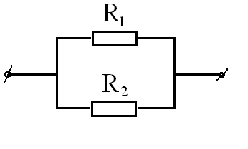

А. 275 Ом

Б. 0,05 Ом

В. 11 Ом

Г. 300 Ом

13. За даними рисунка визначте кількість теплоти, яка виділяється в колі впродовж 20 хв.

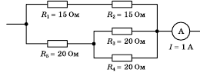

14. Два заряджені тіла, електричні заряди яких відповідно 6 ∙ 10-7 і

– 2 · 1 0 -7 Кл, розміщені в гасі на відстані 0,4 м одне від одного. Визначте напруженість поля в точці, розташованій на середині прямої, що сполучає заряджені тіла.

15. Фокусна відстань збиральної лінзи становить 15 см. На якій відстані від лінзи розташовано предмет, якщо його дійсне зображення знаходиться на відстані 30 см від лінзи?